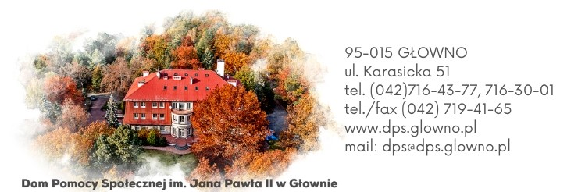

DPS.AG.26.12.2024
...................................... dnia ……...........................

Załącznik nr 1
Dom Pomocy Społecznej
im. Jana Pawła II w Głownie,
95-015 Głowno, ul. Karasicka 51

FORMULARZ OFERTOWY

Nazwa Wykonawcy: ……………………….…………………………………….…………….…………………….……

Adres Wykonawcy: …………………………………………………………..……………………………….………………………….…….

Tel. ……………………………….......……. Fax. ……………………….......……. E-mail: ……………………………….......…….

NIP ……………………………………..….. REGON ………………….……..….. KRS ……………….…………………….………

Strona internetowa ................................................................................................

Osoba uprawniona do kontaktu z Zamawiającym (imię, nazwisko, stanowisko, tel.) ...............................................................................................................................................................................................................
Osoba odpowiedzialna za realizację umowy: …............................................................ tel. ………….….………..……
Osoby uprawnione do reprezentowania podmiotu:

…………..........................................................................................................................................................................................................…………......................................................................................................................................................................................

* Nazwa i adres Wykonawców wspólnie ubiegających się o zamówienie w składzie:

………………………………………………………..……………………….……………………………..…..……….……..……….

oświadczam/-y, że:
- niniejszym zgłaszamy udział w przedmiotowym postępowaniu,
- pełnomocnikiem Wykonawców wspólnie ubiegających się o zamówienie uprawnionym do reprezentowania Wykonawców wspólnie ubiegających się o zamówienie w postępowaniu jest …………………………………………………………………………………………………………… dotyczy*/ nie dotyczy*.
Oświadczamy, że niniejszy numer rachunku bankowego:
…………………………………..……………..……………………………, jest taki sam jak numer rachunku na białej liście podatników VAT. Wyżej wskazany nr rachunku bankowego będzie zgodny z podanym na fakturze Vat Wykonawcy. W przypadku zmiany nr rachunku informacje o zmianie przekażemy niezwłocznie do Działu Księgowości Zamawiającego.
(należy podać numer rachunku zgodny ze zgłoszonym przez Wykonawcę do Urzędu Skarbowego w związku z prowadzoną działalnością).
I. OFEROWANE WARUNKI CENOWE
Oferujemy „Dostawę środków czystości i artykułów chemicznych do Domu Pomocy Społecznej im. Jana Pawła II w Głownie w roku 2024” zgodnie z opisem i wymogami za cenę szczegółowo określoną w Formularzu asortymentowo-ilościowo-cenowym, stanowiącym załącznik nr 2 do niniejszego Formularza ofertowego.
II. Deklaruję ponadto:

- Termin wykonania zamówienia: od dnia podpisania umowy do 31.12.2024 r.
- Warunki płatności: 30 dni od daty doręczenia prawidłowo wystawionej faktury.

III. Oświadczamy, że:
- zawarte postanowienia umowy zostały przez nas zaakceptowane i zobowiązujemy się w przypadku wyboru naszej oferty do zawarcia umowy na warunkach, w miejscu i terminie wyznaczonym przez zamawiającego.
- projekt umowy, stanowiący załączniki do specyfikacji, został przez nas zaakceptowany w całości i bez zastrzeżeń i zobowiązujemy się w przypadku wyboru naszej oferty do zawarcia umowy na zaproponowanych warunkach.
- posiadam/my odpowiednie uprawnienia do wykonania w/w przedmiotu zamówienia
- spełniam/my warunki udziału w postępowaniu zawarte w „Zapytaniu ofertowym”: tj:. dysponujemy odpowiednim potencjałem technicznym oraz osobami zdolnymi do wykonania zamówienia.
- wszystkie informacje podane w powyższych oświadczeniach są aktualne
i zgodne z prawdą oraz zostały przedstawione z pełną świadomością konsekwencji
wprowadzenia zamawiającego w błąd przy przedstawianiu informacji.
IV. Załącznikami do niniejszego formularza stanowiącymi integralną część oferty są
wymagane przez zamawiającego następujące dokumenty:
1. kopia aktualnego wpisu do właściwego rejestru , uprawniającego do występowania w obrocie prawnym,
OŚWIADCZAM, ŻE:
1. nie podlegam wykluczeniu z postępowania na podstawie art. 7 ust. 1 ustawy o szczególnych rozwiązaniach w zakresie przeciwdziałania wspieraniu agresji na Ukrainę oraz służących ochronie bezpieczeństwa narodowego (t.j. Dz. U. z 2022 r., poz. 835, dalej jako: „ustawa”).

Data: ..................................... .........................................................
podpis i pieczęć Wykonawcy

